目录
MySQL索引 事务
1. 索引
1.1 概念
1.2 作用
1.3 使用
1.4 案例
2. 事务
2.1 概念
2.2 使用
3. 内容重点总结

MySQL索引 事务

1. 索引

1.1 概念
索引是一种特殊的文件，包含着对数据表里所有记录的引用指针。可以对表中的一列或多列创建索引，
并指定索引的类型，各类索引有各自的数据结构实现。

1.2 作用
- 数据库中的表、数据、索引之间的关系，类似于书架上的图书、书籍内容和书籍目录的关系。
- 索引所起的作用类似书籍目录，可用于快速定位、检索数据。
- 索引对于提高数据库的性能有很大的帮助

1.3 使用
创建主键约束（PRIMARY KEY）、唯一约束（UNIQUE）、外键约束（FOREIGN KEY）时，会自动创建
对应列的索引。
- 查看索引
show index from 表名;

- 创建索引
create index 索引名 on 表名(字段名);

对于非主键、非唯一约束、非外键的字段，可以创建普通索引
- 删除索引
drop index 索引名 on 表名;

1.4 案例
准备测试表：
-- 创建用户表DROP TABLE IF EXISTS test_user;CREATE TABLE test_user (
id_number INT,
name VARCHAR(20) comment '姓名',
age INT comment '年龄',
create_time timestamp comment '创建日期'
);

准备测试数据批量插入用户数据:
-- 构建一个40000条记录的数据
-- 构建的海量表数据需要有差异性，所以使用存储过程来创建， 拷贝下面代码就可以了，暂时不用理解
-- 产生名字
drop function if exists rand_name;
delimiter $$
create function rand_name(n INT, l INT)
returns varchar(255)
begin
declare return_str varchar(255) default '';
declare i int default 0;
while i < n do
if i=0 then
set return_str = rand_string(l);
else
set return_str =concat(return_str,concat(' ', rand_string(l)));
end if;
set i = i + 1;
end while;
return return_str;
end $$
delimiter ;
-- 产生随机字符串
drop function if exists rand_string;
delimiter $$
create function rand_string(n INT)
returns varchar(255)
begin
declare lower_str varchar(100) default
'abcdefghijklmnopqrstuvwxyz';
declare upper_str varchar(100) default
'ABCDEFJHIJKLMNOPQRSTUVWXYZ';
declare return_str varchar(255) default '';
declare i int default 0;
declare tmp int default 5+rand_num(n);
while i < tmp do
if i=0 then
set return_str
=concat(return_str,substring(upper_str,floor(1+rand()*26),1));
else
set return_str
=concat(return_str,substring(lower_str,floor(1+rand()*26),1));
end if;

set i = i + 1;
end while;
return return_str;
end $$
delimiter ;
-- 产生随机数字
drop function if exists rand_num;
delimiter $$
create function rand_num(n int)
returns int(5)
begin
declare i int default 0;
set i = floor(rand()*n);
return i;
end $$
delimiter ;
-- 向用户表批量添加数据
drop procedure if exists insert_user;
delimiter $$
create procedure insert_user(in start int(10),in max_num int(10))
begin
declare i int default 0;
set autocommit = 0;
repeat
set i = i + 1;
insert into test_user values ((start+i) ,rand_name(2,
5),rand_num(120),CURRENT_TIMESTAMP);
until i = max_num
end repeat;
commit;
end $$
delimiter ;
-- 执行存储过程，添加40000条用户记录
call insert_user(1, 40000);

查询 id_number 为39999的用户信息：
select * from test_user where id_number=39999;

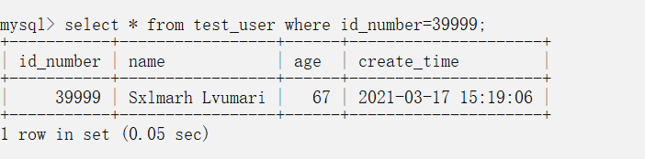​
为提供查询速度，创建id_number 字段的索引:
create index idx_test_user_id_number on test_user(id_number);

显示我们创建的索引:
​
比较执行时间:
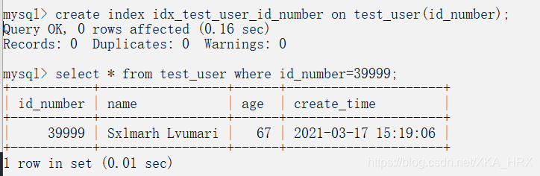​
索引保存的数据结构主要为B+树，及hash的方式。

2. 事务

2.1 概念
事务指逻辑上的一组操作，组成这组操作的各个单元，要么全部成功，要么全部失败。
在不同的环境中，都可以有事务。对应在数据库中，就是数据库事务。

2.2 使用

准备测试表：
drop table if exists accout;create table accout(id int primary key auto_increment,name varchar(20) comment '账户名称',
money decimal(11,2) comment '金额'
);insert into accout(name, money) values
('A', 5000),
('B', 1000);

比如A给B转账2000元:
--A账户减少2000update accout set money=money-2000 where name = A';
--B账户增加2000
update accout set money=money+2000 where name = 'B';

假如在执行以上第一句SQL时，出现网络错误，或是数据库挂掉了，A的账户会减少2000，但是
B的账户上就没有了增加的金额。
解决方案：使用事务来控制，保证以上两句SQL要么全部执行成功，要么全部执行失败。

- 开启事务：start transaction;
- 执行多条SQL语句
- 回滚或提交：rollback/commit;
start transaction;-- A账户减少2000update accout set money=money-2000 where name = 'A';-- B账户增加2000update accout set money=money+2000 where name = 'B';commit;

说明：rollback即是全部失败，commit即是全部成功。

3. 内容重点总结
- 索引：
- 对于插入、删除数据频率高的表，不适用索引
- 对于某列修改频率高的，该列不适用索引
- 通过某列或某几列的条件查询频率高的，可以对这些列创建索引
- 事务
start transaction;
...
rollback/commit;

